


实 验 报 告

(2023—2024学年第1学期）

课程名称 《网络操作系统》
专业班级 专升本电信23
学 号 ZB2305010116
姓 名 姜 勇

实验项目 | 实验四 Linux文本处理实验
实验时间 | 2023年10月27日 | 实验地点 | 信息与通信工程基础实验室（EDA技术实验室）
一、实验内容
使用文本处理器进行文本的编辑、切片、比较命令等；使用正则表达式来对Linux中文件进行相关的处理和操作；通过对文本处理器的配置的修改和自定义，打造属于自己的文本编辑器。
二、实验器材（设备、元器件）
电脑、VMware Workstation Pro虚拟机软件包、Centos镜像包。
- 实验步骤及结果分析

第一部分

请尽量使用键盘完成全部操作

（一）前期准备

（1）复制/etc/manpath.config文件到当前目录，使用vim打开本目录下的manpath.config文件，在vi中设置一下行号和查找结果高亮。

设置行号：set nu

设置搜索高亮：set hlsearch

图 1

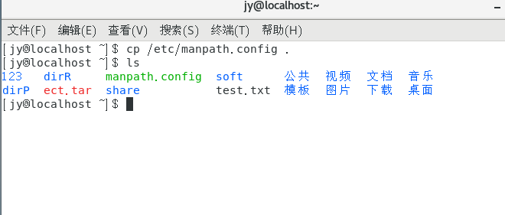
图1 使用cp命令将/etc/manpath.config复制到了当前目录，使用ls命令查看是否复制成功

图 2
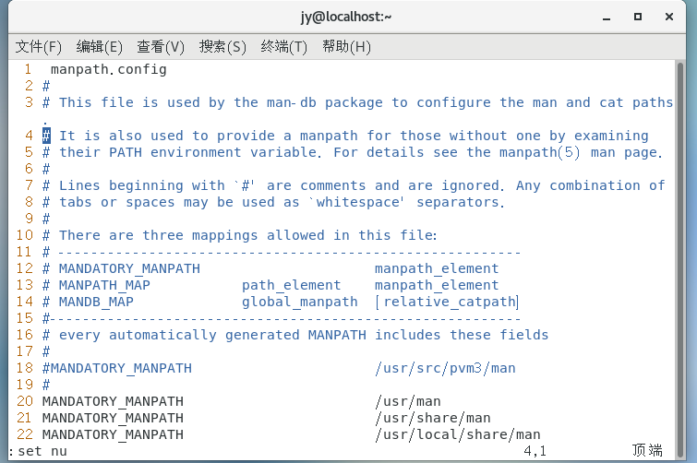
图2 在vim末行模式使用set nu代码为文件设置了行号

图 3

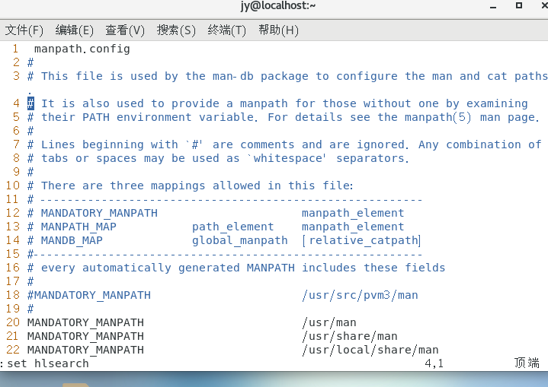

图3 在vim末行模式使用set hlsearch代码为文件设置了查找的结果高亮显示

（二）完成对应的操作

（1）进入编辑模式，并在开头输入相关文字为：

Last month with the Dursleys wasn’t fun. True, Dudley was now so scared of Harry he wouldn’t stay in the same room, while Aunt Petunia and Uncle Vernon didn’t shut Harry in his cupboard, force him to do anything, or shout at him — in fact, they didn’t speak to him at all. Half terrified, half furious, they acted as though any chair with Harry in it were empty. Although this was an improvement in many ways, it did become a bit depressing after a while. Harry kept to his room, with his new owl for company. Harry He had decided to call her, a name he had found in A History of Magic.

图 4
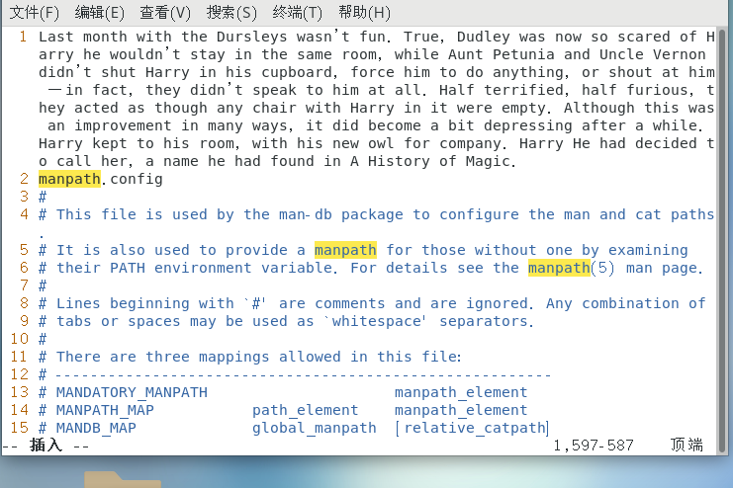

图4 在vim命令模式下按i进入插入模式粘贴了这段文字

（2）在命令模式下，将（1）的文字复制到文件的最后。

跳到第n行：nG

复制n行：nyy

粘贴：p

撤销：u

图 5
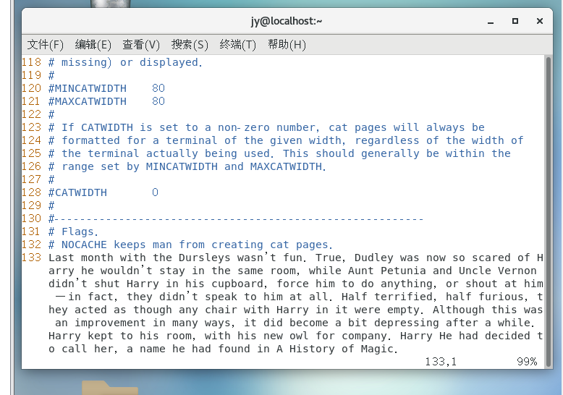

图5 在命令模式下使用1G命令跳到了第一行，使用yy命令复制了这段文字，再使用G命令跳到了最后一行，使用p粘贴

（3）在命令模式下，使用查找命令查找DB_MAP，并将找到的行所包含的man修改为MAN

搜索字符串：/<string>

将第n~m行的string1替换为string2： :n,ms/string1/string2/gc

图 6
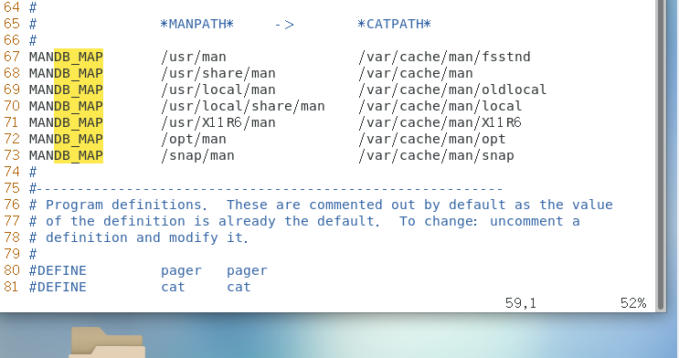

图6 在命令模式下使用/DB_MAP查找了DB_MAP

图 7
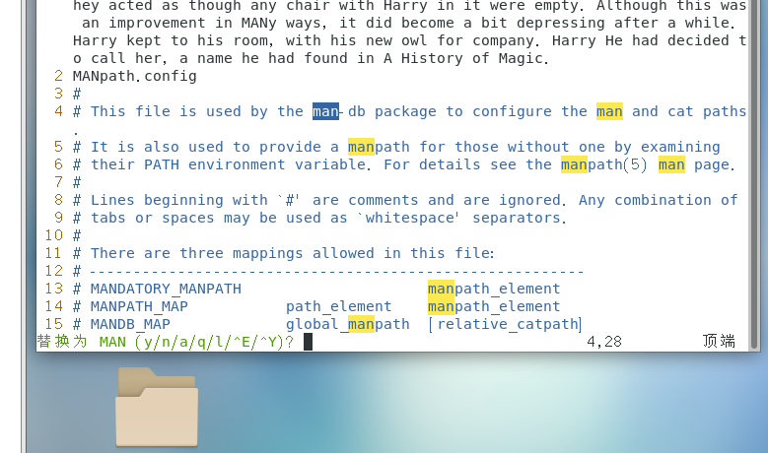

图7 在末行模式下使用:n，ms/man/MAN/gc命令替换了所有 “man” 为 “MAN”，每一步输入y来确认

（4）在命令模式下，将全文中的Harry替换问Potter

将全文的string1替换为string2： :1,$s/string1/string2/gc

图 8
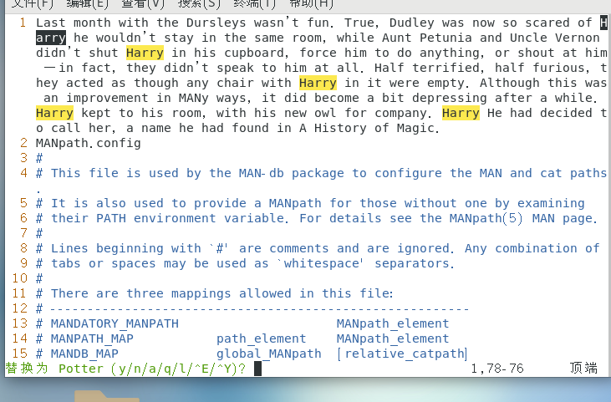

图8 在命令模式下，使用:1,$s/Harry/Potter/gc将全文中的Harry替换成了Potter

（5）在命令模式下，复制文章最后的部分中标黄的句子Although this was an improvement in many ways，复制后将这句话进行删除

进入选择模式：v

向后选择n个字符：n<space>

在选择模式下复制：y

删除字符：x

删除n个字符：nx

图 9
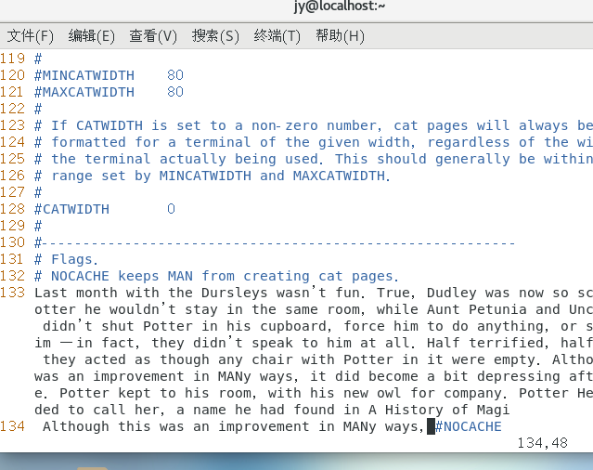
图9 在命令模式下，按v进入选择模式，选择了标黄的句子，使用y复制，然后使用x将这句话删除

（6）保存文件名为：test-<学号>.config

保存文件名为fileName： :w fileName

图 10
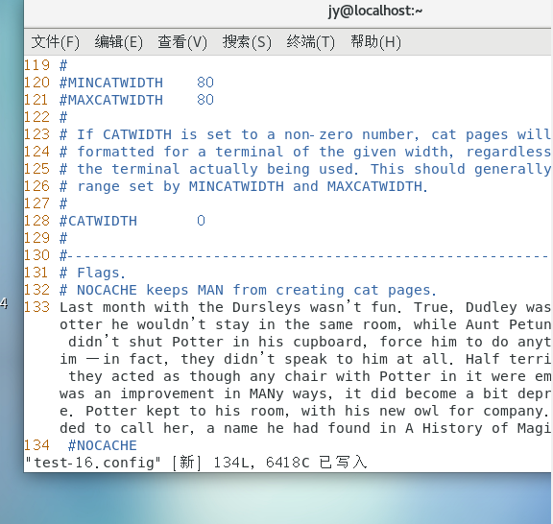
图10 在末行模式下使用w test-16.config将文件另存

第二部分

以下命令的使用中注意转义符“\”的使用

使用正则表达式的命令最常见的就是 / 和 ? 命令。其格式如下：

/正则表达式

?正则表达式

另一个很有用的命令就是 :s（替换）命令，将第一个//之间的正则表达式替换成第二个//之间的字符串。

:s/正则表达式/替换字符串/选项

通过使用grep和vim来检索上次实验内容，并完成如下操作。

1. 基本匹配

正则表达式其实就是在执行搜索时的格式，它由一些字母和数字组合而成。 例如：一个正则表达式 the，它表示一个规则：由字母t开始，接着是h，再接着是e。

/Harry

grep Harry <filename>

图 11
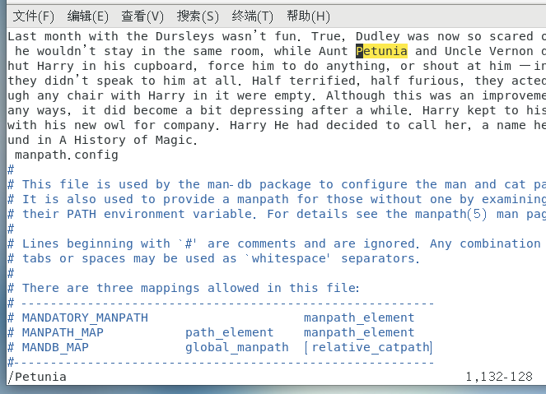

图11 在命令模式在/Petunia查找了查找文档中所有包含 “Harry” 的单词

图 12
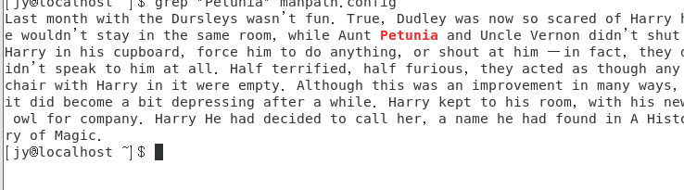

图12 在终端使用 grep 命令来在文件manpath.config中查找包含Harry 的行

2.1 点运算符 .

.是元字符中最简单的例子。 .匹配任意单个字符，但不匹配换行符。 例如，表达式.ar匹配一个任意字符后面跟着是a和r的字符串。

/.ry

grep .ry <filename>

图 13
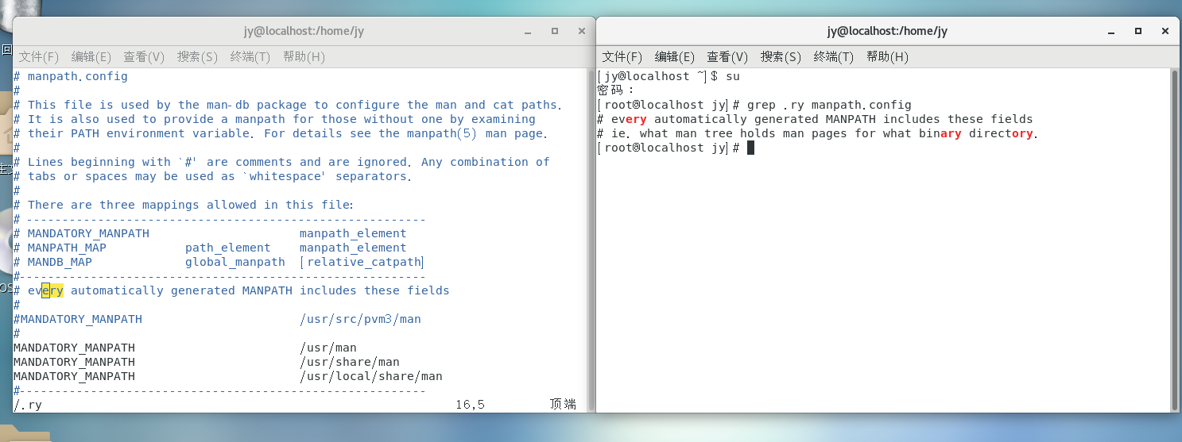

图13 在命令模式下，输入 /.ry，即可查找文档中所有包含 “ry” 字符序列的单词，在终端使用 grep 命令来在文件manpath.config中查找以“.ry” 结尾的字符串

2.2 字符集

字符集也叫做字符类。 方括号用来指定一个字符集。 在方括号中使用连字符来指定字符集的范围。 在方括号中的字符集不关心顺序。 例如，表达式[Tt]he 匹配 the 和 The。

/[ar]ry

grep [ar]ry <filename>

图 14
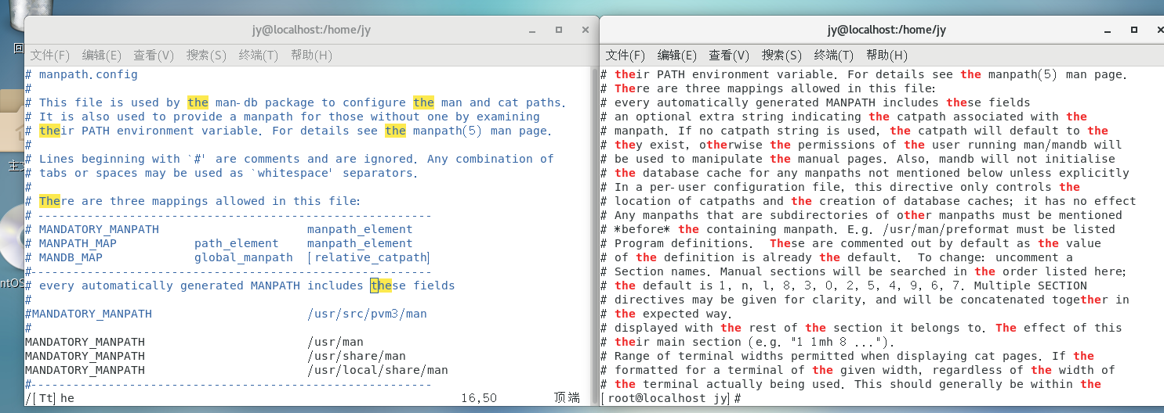

图14 在命令模式下，输入 /[ar]ry 可以查找当前文档中以 “arry” 或 “rry” 结尾的字符串，在终端使用 grep 命令来在文件manpath.config中查找以 “arry” 或 “rry” 结尾的字符串

2.3 重复次数

后面跟着元字符 +，* or ? 的，用来指定匹配子模式的次数。 这些元字符在不同的情况下有着不同的意思。

/[a-z]*

grep [a-z]* <filename>

/[r]?y

grep [r]?y <filename>

图 15
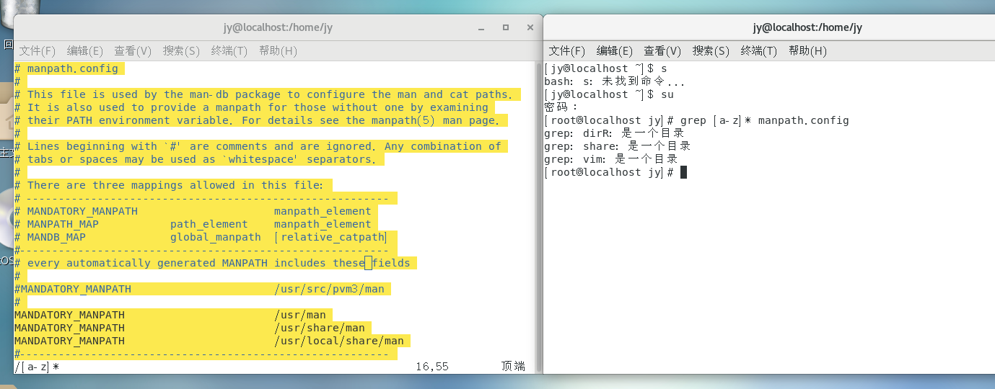

图15 在命令模式下输入/[a-z]*查找当前文档中包含小写字母的连续字符串，在终端使用grep命令来查找文件中包含小写字母的连续字符串

图 16
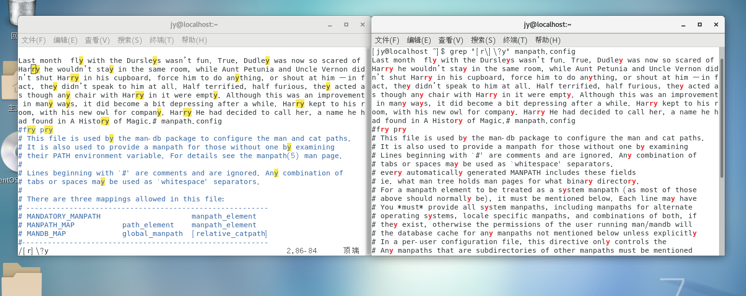

图16 在命令模式下输入 /[r]?y 可以查找当前文档中以 “y” 结尾，前面可能有一个 “r” 的字符串，在终端使用 grep 命令来查找文件中以 “y” 结尾，前面可能有一个 “r” 的字符串

2.4 {} 号

在正则表达式中 {} 是一个量词，常用来限定一个或一组字符可以重复出现的次数。 例如， 表达式 [0-9]{2,3} 匹配最少 2 位最多 3 位 0~9 的数字。

/Ha[r]{2,3}y

grep Ha[r]{2,3}y <filename>

图 17
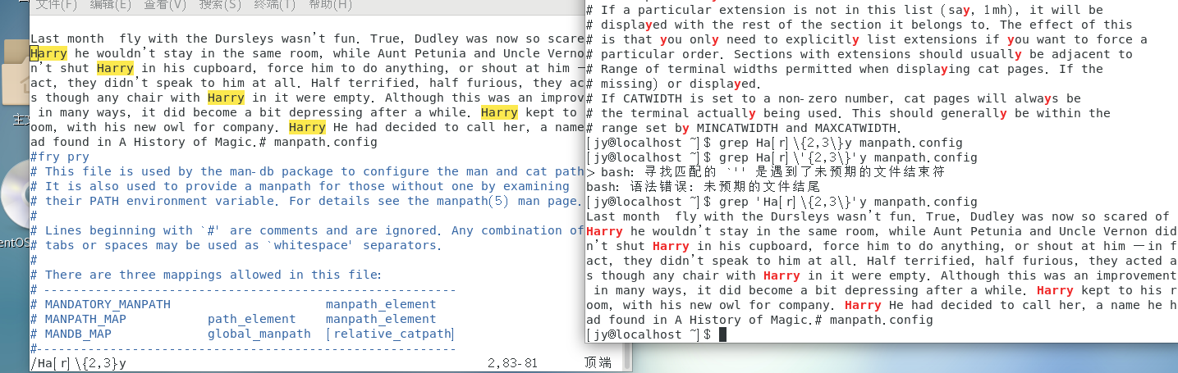

图17 在命令模式下输入 /Ha[r]{2,3}y 可以查找当前文档中以 “Ha” 开头，接着是2到3个连续的 “r”，最后以 “y” 结尾的字符串，在终端使用 grep 命令来查找文档中以 “Ha” 开头，接着是2到3个连续的 “r”，最后以 “y” 结尾的字符串

2.5 (...) 特征标群

特征标群是一组写在 (...) 中的子模式。(...) 中包含的内容将会被看成一个整体，和数学中小括号（ ）的作用相同。例如, 表达式 (ab)* 匹配连续出现 0 或更多个 ab。如果没有使用 (...) ，那么表达式 ab* 将匹配连续出现 0 或更多个 b 。再比如之前说的 {} 是用来表示前面一个字符出现指定次数。但如果在 {} 前加上特征标群 (...) 则表示整个标群内的字符重复 N 次。

我们还可以在 () 中用或字符 | 表示或。例如，(c|g|p)ar 匹配 car 或 gar 或 par.

/(a|r)ry

grep (a|r)ry <filename>

图 18
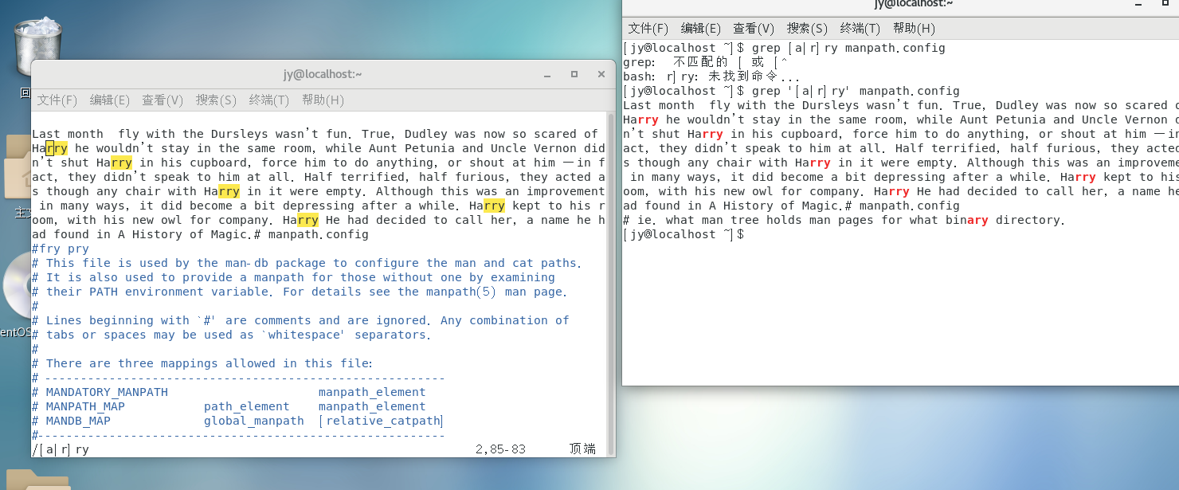

图18 在命令模式下输入 /(a|r)ry` 可以查找当前文档中以 “ary” 或 “rry” 结尾的字符串，其中 “a” 和 “r” 是可选的。在终端使用 grep 命令来查找文档中以 “ary” 或 “rry” 结尾的字符串，其中 “a” 和 “r” 是可选的。

第三部分
c语言程序编辑、编译、调试
1）通过vim编写如下代码：
#include<stdio.h>
int main()
{
int x = 0;
int sum = 0;
for(x=1;x<100;x=x+2)
{
sum = sum+x;
}
printf(“sum=%d\n”,sum);
return sum;
}

图 19
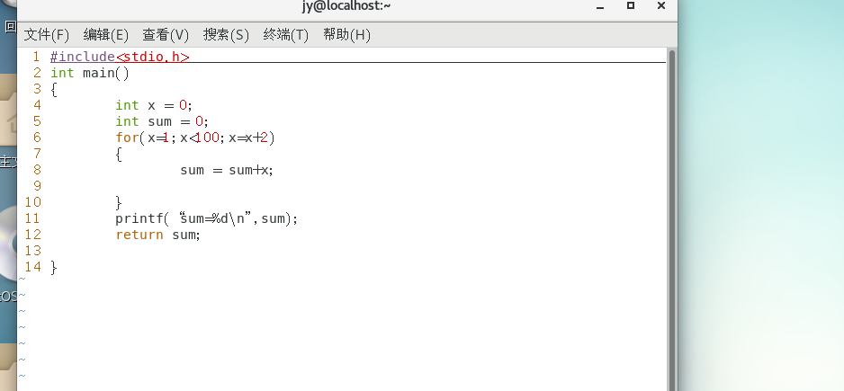
图19 vim编写了一个C语言程序
- 使用gcc对上述代码进行预编译、编译、汇编、连接，最后执行该代码，五个过程的指令以及最终执行结果需要截图
预编译

图 20
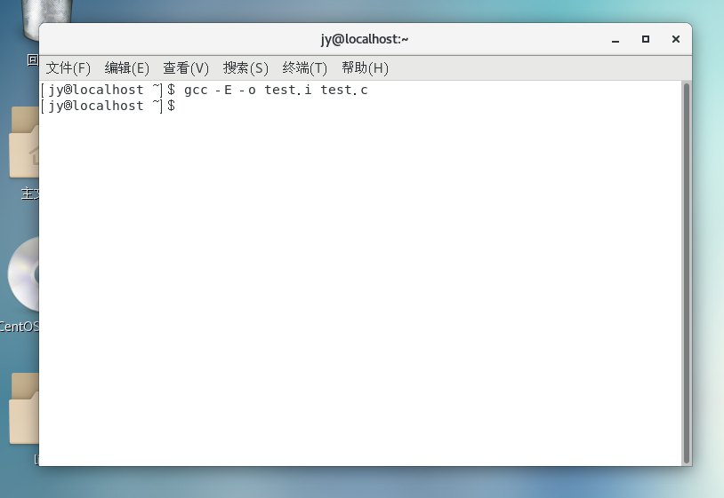
图20 将源代码文件test.c进行预处理操作，生成预处理后的代码文件test.i
编译

图 21
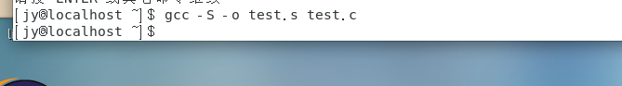
图21 将预处理后的代码转化为汇编代码

汇编

图 22
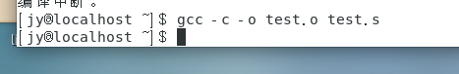
图22 将test.s文件汇编为机器码文件test.o
连接

图 23
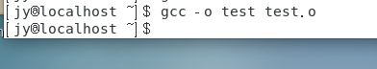
图23 将test.o目标文件与必要的库函数进行链接生成可执行程序test
执行

图 24
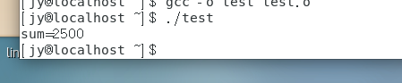
图24 运行名为"test"的可执行程序
- 请使用尽可能多的算法编程实现a=3，b=6两个数字交换，并在linux实现执行
Java

图 25
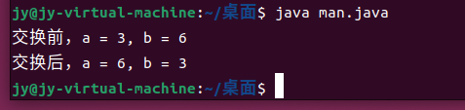
图25 使用java语言编写了两个数字交换的程序
C语言

图 26
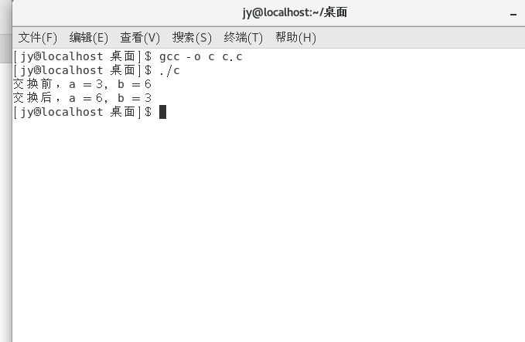
图26 使用c语言编写了两个数字交换的程序
Python

图 27

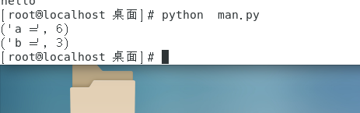

图27 使用Python语言编写了两个数字交换的程序

c++

图 28

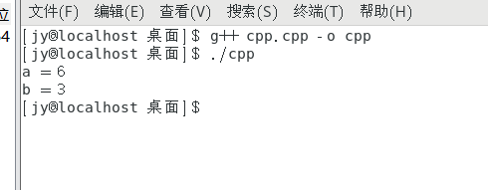

图28 使用c++语言编写了两个数字交换的程序

第四部分

完成vim的自定义化配置

在家目录中创建一个 ~/.vimrc 文件，如需安装插件，在 加目录下创建.vim ，并在其下下创建bundle目录，插件装在里面。（需安装 Vundle 插件管理器）。

下载Vim插件

1.使用touch 和mkdir创建目录和文件

touch ~/.vimrc

mkdir -p ~/.vim/bundle

图 29
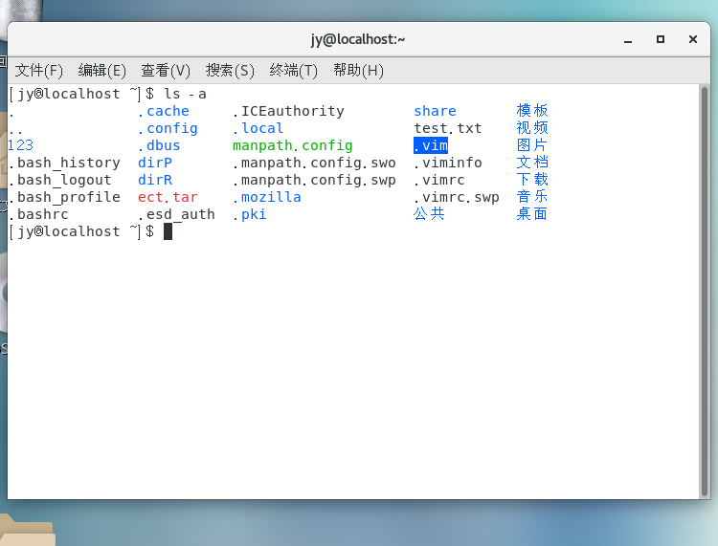

图29 在当前目录使用touch ~/.vimrc ，mkdir -p ~/.vim/bundle创建了一个隐藏的文件和文件夹

2.安装vundle

git clone https://github.com/VundleVim/Vundle.vim.git ~/.vim/bundle/Vundle.vim

图 30
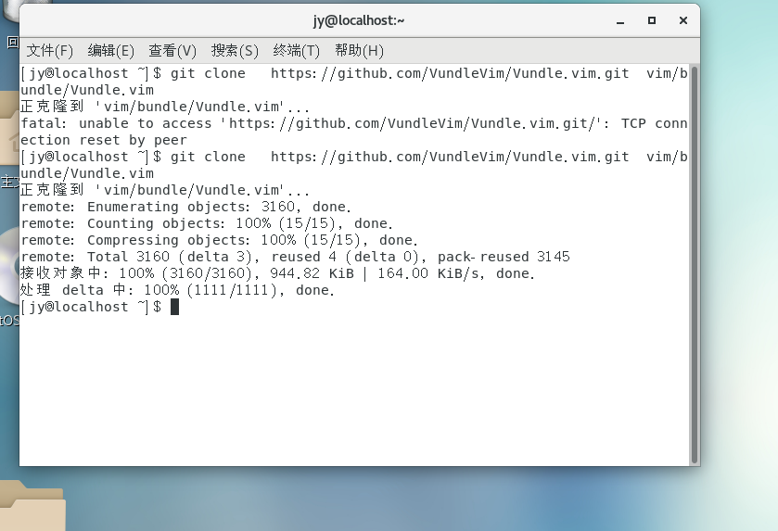

图30 将github上的vundle.vim仓库克隆到了自己创建的隐藏文件夹中

3.对vim的配置文件进行配置

vim ~/.vimrc

图 31
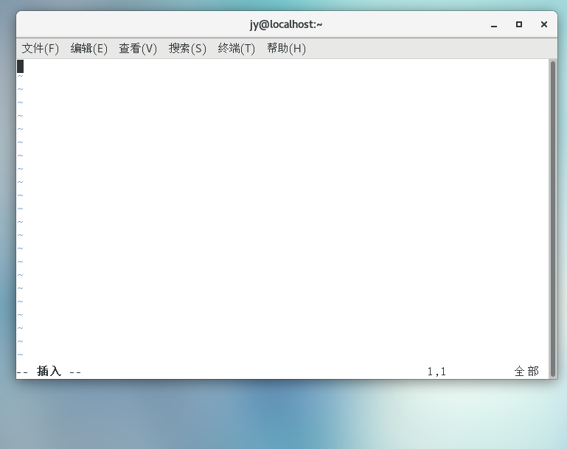

图31 使用vim ~/.vimrc命令来配置.vimrc文件

4.配置内容可参考如下内容，请选择10-15项进行填写配置

"缩进量为4空格

set tabstop=4

set shiftwidth=4

"禁用vi兼容模式

set nocompatible

"vim的内部编码

set encoding=utf-8

"vim在与屏幕和键盘交互师傅使用的编码（取决于实际的终端的设定）

set termencoding=utf-8

"vim打开文件时的尝试使用的编码

set fileencodings=utf-8,gbk,gb2312,default,latin1

"开启语法高亮功能

syntax enable

"允许用指定高亮替换方案

syntax on

"显示行号

set nu

"括号匹配

set showmatch

"自动检测文件类型

filetype plugin indent on

"在缩进和遇到Tab键时使用空格替代

set expandtab

"根据文件类型设置缩进格式

au FileType html,vim,javascript setl shiftwidth=2

au FileType html,vim,javascript setl tabstop=2

au FileType java,php,pathon setl shiftwidth=4

au FileType java,php,pathon setl tabstop=4

"启动vim时不要自动折叠代码

set foldlevel=100

"自动对齐

set ai

"根据下面的格式对齐

set si

set smarttab

set wrap

set lbr

set tw=0

set foldmethod=syntax

"总是显示状态栏

set laststatus=2

"显示光标当前位置

set ruler

"高亮显示当前行

set cursorline

"高亮显示搜索结果

set hlsearch

"禁止拆行

set nowrap

"设置快捷键前最，即<Leader>

let mapleader=":"

"设置tags文件为当前目录下的tags，默认情况也是

set tags+=./tags

"配置文件.vimrc更改后自动重新载入使设置生效

autocmd! bufwritepost .vimrc source ~/.vimrc

"vim对一些流行的编程语言的语法提供自动完成的功能，但是默认是没有启用。

autocmd FileType php set omnifunc=phpcomplete#CompletePHP

autocmd FileType html set omnifunc=htmlcomplete#CompleteTags

autocmd FileType css set omnifunc=csscomplete#CompleteCSS

autocmd FileType java setlocal omnifunc=javacomplete#Complete

图 32
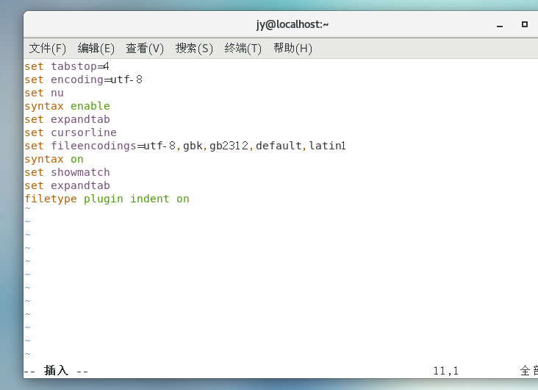

图32 在.vimrc文件中填写需要的配置

5.对vundle插件管理器进行配置，并增加插件

" 设置包括vundle和初始化相关的runtime path

set rtp+=~/.vim/bundle/Vundle.vim

call vundle#begin()

" 让vundle管理插件版本,必须

Plugin 'VundleVim/Vundle.vim'

" 插件列表内容，插件内容必须在begin()和end()之间

Plugin 'scrooloose/nerdtree'

Plugin 'jistr/vim-nerdtree-tabs' " NERDTree 共享插件

Plugin 'kien/ctrlp.vim' " 文件快速搜索插件

Plugin 'taglist.vim' " ctags + taglist 插件

call vundle#end() " 必须

图 33
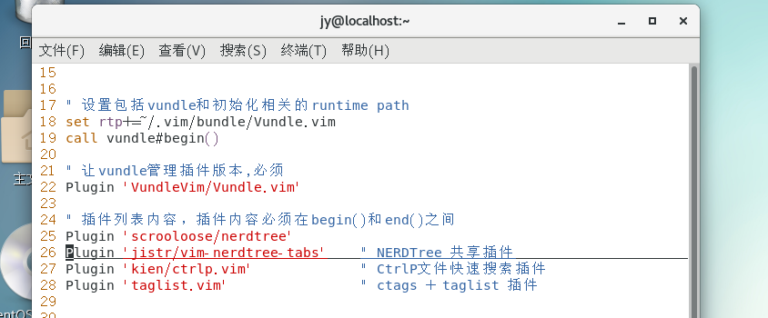

图33 在vimrc文件中对vundle插件管理器进行配置，并增加插件
- 自定义增加新的插件

图 34
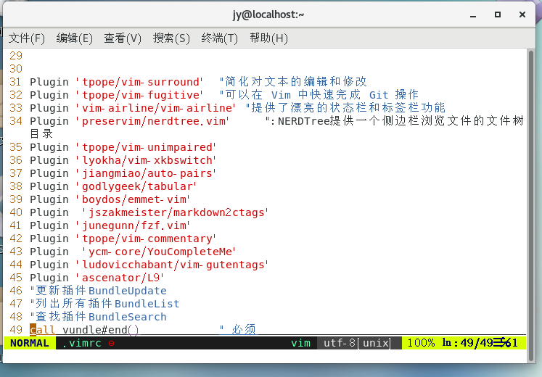

图34 在vimrc文件中增加了自己想要的插件
- 实验总结
通过本次实验，我深入了解了Linux系统中的文本处理技术和命令，掌握了它们的基本用法和特点同时，我也意识到Linux文本处理在实际工作和学习中的重要性。
Vim 有两种模式，命令模式和编辑模式。命令模式用于执行命令和移动光标，而编辑模式用于输入和编辑文本。了解和掌握这两种模式的切换和使用方法是 Vim 的基本功。通过使用冒号（:）可以进入命令行模式，执行一些高级命令和配置操作。例如，通过 :wq 命令可以保存并退出 Vim，通过 :set nu 命令可以在 Vim 中显示行号。在 Vim 中，可以使用 / 和 ? 命令来搜索和查找文本。同时，可以使用 :s 命令来进行替换操作。Vim 有很多插件可以扩展其功能。Vundle 和 Pathogen 是常用的 Vim 插件管理器，可以方便地安装和管理 Vim 插件。本次实验安装vundle插件管理器，也下载了几个来实验了一下。
通过这些实验，我学习并巩固了 Vim 的基本操作和高级功能。我相信这些知识和经验将在我的日常使用中帮助我更加高效地编辑和处理文本。

实验成绩评定表
序号 | 考核项目 | 分值分布 | 成绩
1 | 出勤与纪律情况 | 10 | `
2 | 实验任务完成情况 | 40
3 | 实验报告质量 | 50
总分
指导教师签字
备注：考核项目及分值分布应依据教学大纲确定。

